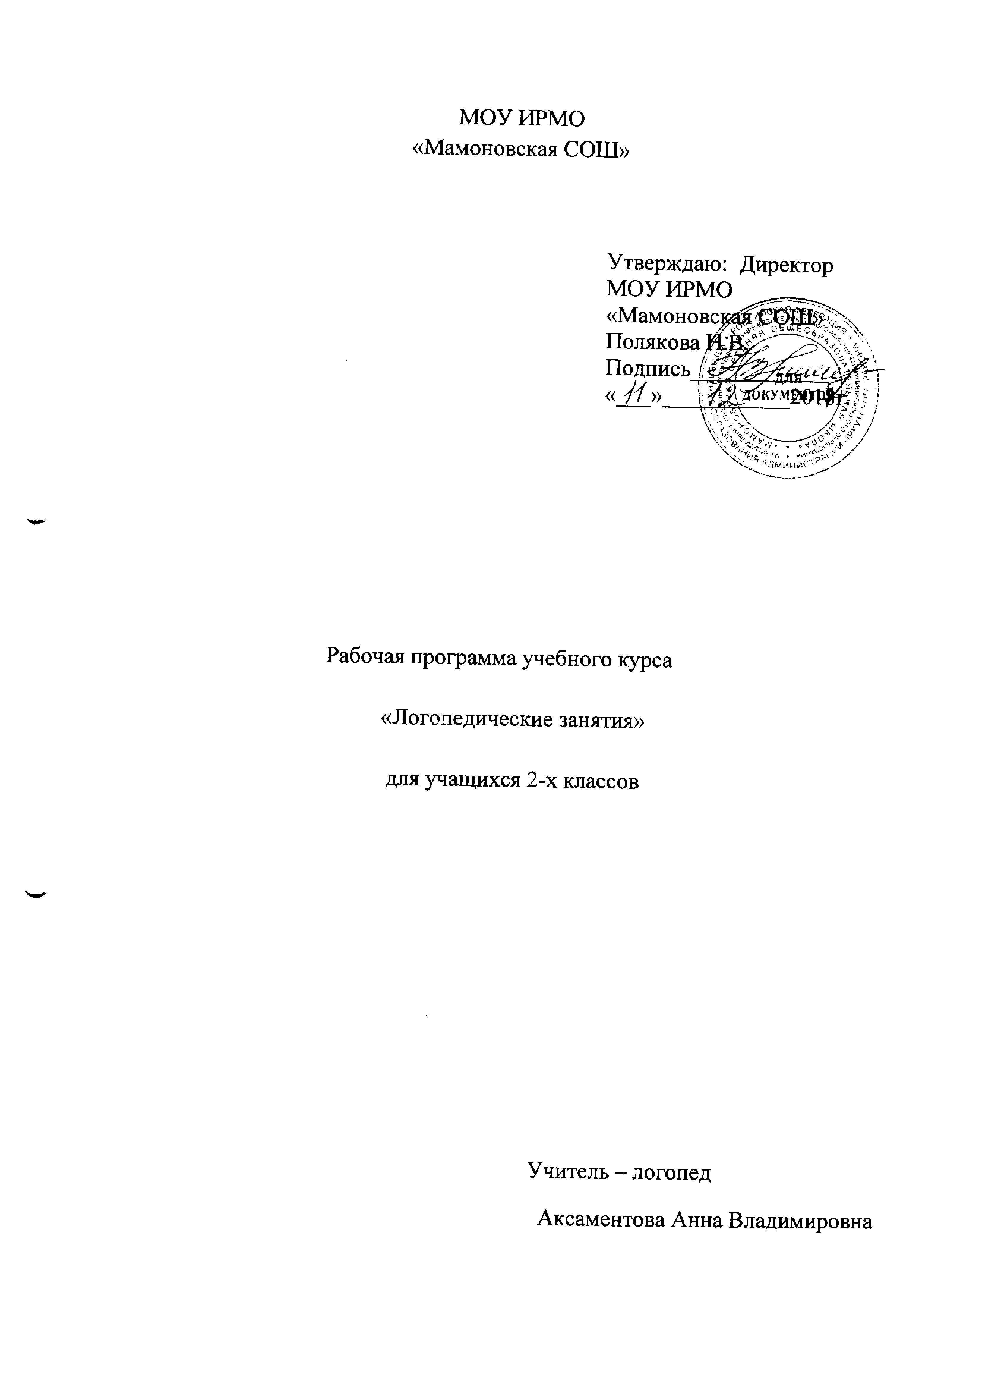
2017-2018 учебный год
Планируемые предметные результаты
К концу учебного года дети должны достичь следующих результатов по русскому языку:
Безошибочно определять схему собственного тела и тела товарища, направления в пространстве и пространственные взаимоотношения предметов и объектов. Дифференцировать устно и на письме звуки и буквы, имеющие кинетическое и артикуляторно – акустическое сходство. Активно пользоваться всевозможными способами словообразования, подбирать проверочные однокоренные слова к словам с безударными гласными, находить ударные и безударные слоги, определять количество слогов в словах, безошибочно выполнять морфемный анализ и синтез слов (разбирать их по составу, складывать из частей).Писать грамотно, преодолевая трудности на письме путем приобретенных знаний, умений и навыков в процессе логопедического обучения, избегая логопатических ошибок.
В процессе обучения, на каждом занятии ученики должны понимать, для чего, с какой целью им даётся каждое конкретное задание. Они должны знать свои стойкие ошибки и уметь определять типичные виды работ для их устранения. Только осознанный подход к посещению логопедических занятий будет иметь положительный эффект.
Ученики должны уметь самостоятельно решать учебные задачи, осуществляя текущий и итоговый контроль за их выполнением.
Необходимо, чтобы дети учились мыслить логически, классифицировать по существенному признаку, устанавливать причинно-следственные связи. Умели осуществлять операции анализа и синтеза.
Очень важно научить ребят работать в парах, оценивая и регулируя действия партнёра, соблюдая при этом культуру общения.

Общая характеристика курса (Объём 29 часов)
Развитие фонетико-фонематической стороны речи
Формирование фонематических процессов. Развитие и совершенствование фонематических представлений (формирование общих представлений). Речь. Предложение. Словосочетание. Слово. Слог. Ударение. Гласные и согласные звуки. Твердые и мягкие согласные звуки. Звонкие и глухие согласные звуки. Обозначение звука буквой.
Анализ и синтез звуко-слогового состава слова. Звуковой анализ и синтез слова. Слоговой анализ и синтез слова.
Звуко-буквенные связи. Дифференциация звуков (букв). Дифференциация звуков (букв), не имеющих акустико-артикуляционного сходства (в тяжелых случаях смешения). Дифференциация звуков (букв), имеющих акустико-артикуляционное сходство по признаку глухости-звонкости, твердости-мягкости. Дифференциация гласных звуков (букв) по признаку ударности-безударности. Дифференциация букв, имеющих оптическое сходство (тема не относится к коррекции фонематических процессов, но при необходимости дается в этом разделе).
Устранение дефектов звукопроизношения (не имеет расчасовки; планируется параллельно с формированием фонематических процессов, с учетом динамики коррекции конкретного обучающегося).
Создание артикуляционной базы для постановки звуков. Формирование артикуляционных укладов, необходимых для нормированного произношения звуков.
Постановка дефектно произносимых звуков. Свистящие звуки (с, с, з, з, ц). Шипящие звуки (ш, ж, ч, щ). Сонорные звуки (л, л, р, р). Другие звуки.
Автоматизация поставленных звуков. В изолированном виде. В слогах. В словах. В стихотворных текстах. В речевом потоке.
Развитие лексико-грамматической стороны речи
Формирование грамматического строя речи.
Состав слова. Словообразование. Части слова. Однокоренные слова. Приставочное словообразование. Суффиксальное словообразование. Окончание.
Части речи. Согласование и управление. Имя существительное. Глагол. Имя прилагательное. Имя числительное. Наречие. Местоимение. Согласование имен существительных с именами прилагательными по родам, числам, падежам. Согласование имен существительных с глаголами по числам, временам.
Служебные части речи. Значение предлогов. Виды предлогов. Дифференциация предлогов и приставок разных и одинаковых по написанию.
Предложение. Состав предложения. Анализ и синтез предложения. Главные члены предложения. Виды предложений по интонации. Распространенные и нераспространенные предложения. Составление предложений. Схема предложения.
Расширение и уточнение лексического запаса .
(планируется в структуре тем по формированию грамматического строя речи).
Тематическая активизация и обогащение словаря. Классификация предметов, обобщающие слова (овощи, фрукты, ягоды, деревья, грибы, цветы, посуда, одежда, обувь, головные уборы, мебель, электроприборы, продукты питания, рыбы, насекомые, птицы, животные). Предмет и его части. Детеныши птиц и животных. Жилища птиц и животных. Профессии. Времена года, явления природы. Временные понятия. Форма. Цвета и оттенки. Праздники. Мой город.
Семантика слов. Омонимы. Синонимы. Антонимы. Многозначные слова.

Тематическое планирование
- Повторение основных понятий (5ч.).

№ | Дата |  | Тема
 | Планир. | Факт.
1 |  |  | Дифференциация понятий звук – буква
2 | 11.01.18 |  | Гласные буквы и звуки
3 | 11.01.18 |  | Согласные буквы и звуки
4 | 16.01.18 |  | Слог
5 | 18.01.18 |  | Перенос
6 | 23.01.18 25.01.18 |  | Ударение

2. Обозначение мягкости согласных на письме (20ч.).

1 | 30.01.18  01.02.18 |  | Дифференциация гласных 1-2 ряда А – Я
2 | 06.02.18 08.02.18 |  | Дифференциация гласных 1-2 ряда О – Ё
3 | 13.02.18 15.02.18 |  | Дифференциация гласных 1-2 ряда У – Ю
4 | 20.02.18  22.02.18 |  | Дифференциация гласных 1-2 ряда Э – Е
5 | 27.02.18  01.03.18 |  | Дифференциация гласных 1-2 ряда Ы – И
6 | 06.03.18  13.03.18  3.04.18  5.04.18 10.04.18 |  | Мягкий знак
7 | 12.04.18  17.04.18 19.04.18 24.04.18 26.04.18 |  | Разделительный мягкий знак
8 |  |  | Дифференциация Ш- Щ

3. Дифференциация звонких и глухих парных согласных.

1 |  |  | Дифференциация парных согласных Ж – Ш
2 |  |  | Дифференциация парных согласных З – С
3 |  |  | Дифференциация парных согласных В – Ф
4 |  |  | Дифференциация парных согласных Б – П
5 |  |  | Дифференциация парных согласных Г – К
6 |  |  | Дифференциация парных согласных Д – Т

4. Совершенствование грамматического строя речи (4ч.).

1 | 3.05.18 8.05.18 |  | Границы предложения
2 |  |  | Большая буква в именах людей
3 |  |  | Большая буква в кличках животных
4 |  |  | Большая буква в географических названиях
5 | 10.05.18 15.05.18 |  | Предлоги
6 |  |  | Приставки и предлоги

5. Отработка традиционного написания.

1 |  |  | Сочетания ЖИ-ШИ
2 |  |  | Сочетания ЧА-ЩА
3 |  |  | Сочетания ЧУ-ЩУ

